服务器的lnmp环境安装

**文档来源：<https://lnmp.org/install.html>**

一、登陆后运行：**screen -S lnmp**

如果提示screen: command not found 命令，则安装screen

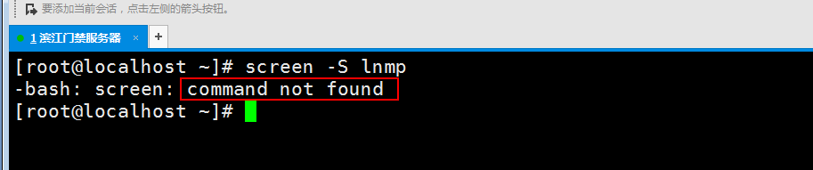

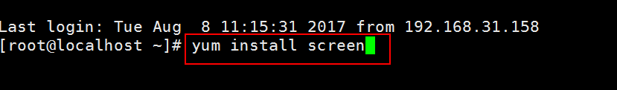

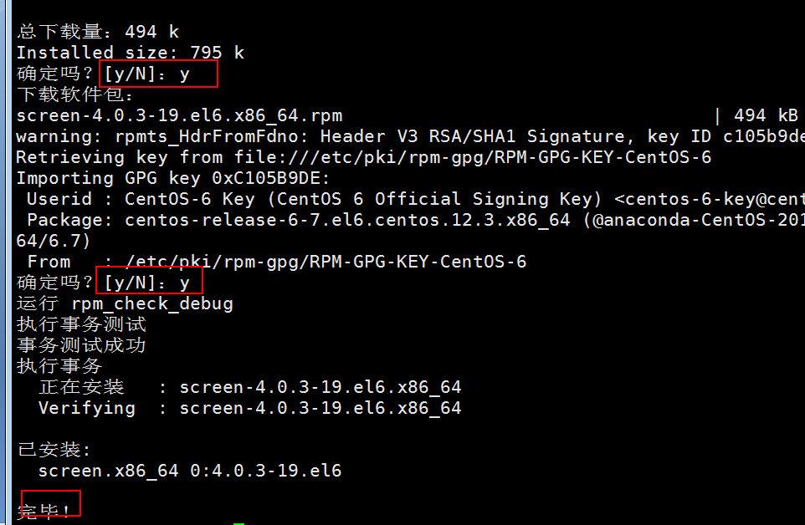

二、如果存在，如图所示，进入下一步操作

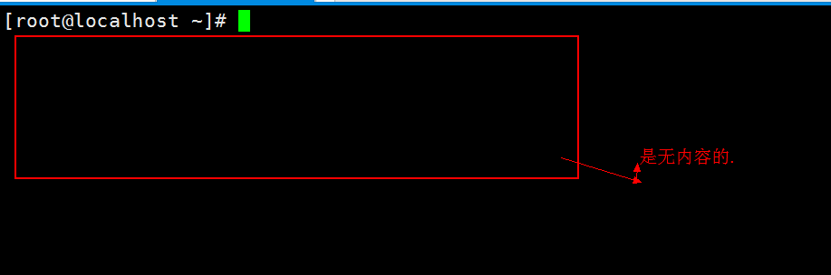

三、**下载并安装LNMP一键安装包**

1、执行：screen -S lnmp 创建screen会话。

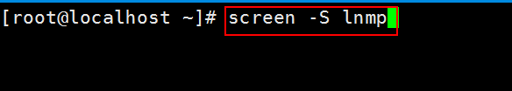

**2、**执行：**wget -c http://soft.vpser.net/lnmp/lnmp1.4.tar.gz**下载安装包。

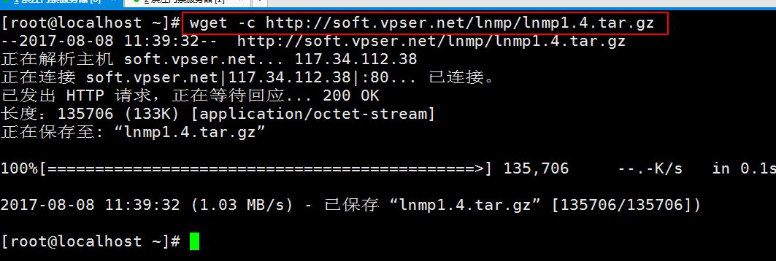

**3、**执行：tar zxf lnmp1.1-full.tar.gz 解压。

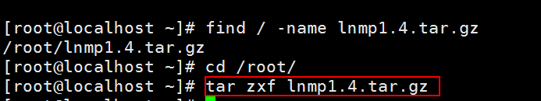

**4.进入到了lnmp1.4目录并 执行./install.sh**

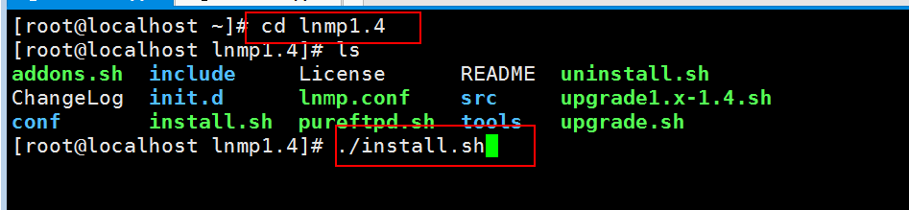

**四、**运行上述LNMP安装命令后，会出现如下提示：

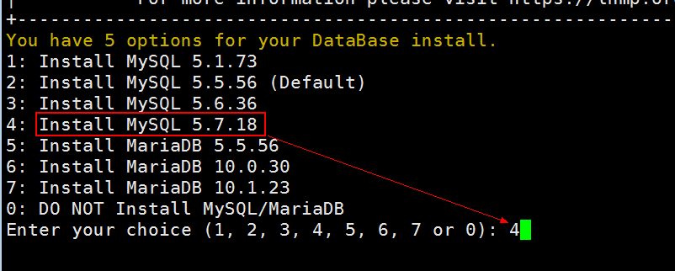

**备注：根据实际需求选择版本**

目前提供了较多的MySQL、MariaDB版本和不安装数据库的选项，需要**注意的是MySQL 5.6,5.7及MariaDB 10必须在1G以上内存的更高配置上才能选择**！

输入对应MySQL或MariaDB版本前面的序号，回车进入下一步.

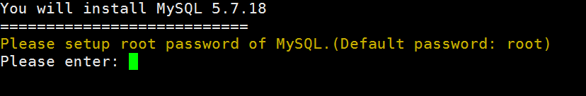

需要设置MySQL的root密码（不输入直接回车将会设置为root）如果输入有错误需要删除时，可以按住Ctrl再按Backspace键进行删除(个别情况下是只需要Backspace键)。输入后回车进入下一步，如下图所示：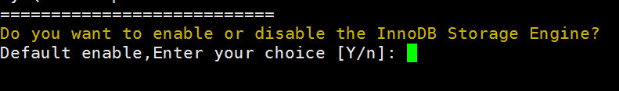

询问是否需要启用MySQL InnoDB，InnoDB引擎默认为开启，一般建议开启，直接回车或输入 y ，如果确定确实不需要该引擎可以输入 n，输入完成，回车进入下一步。  
  
注意：选择PHP7等高版本时需要自行确认是否与自己的程序兼容

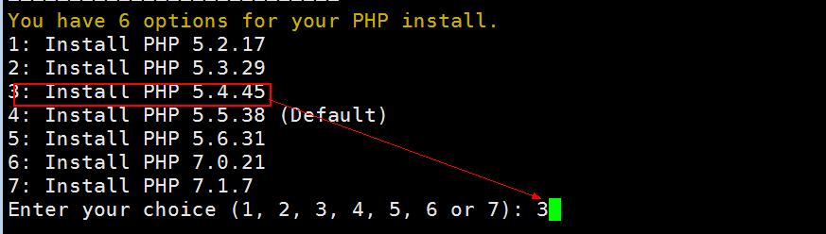

**备注：根据实际需求选择版本**

输入要选择的PHP版本的序号，回车进入下一步，选择是否安装内存优化：  
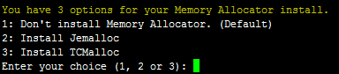  
可以选择不安装、Jemalloc或TCmalloc，输入对应序号回车，直接回车为默认为不安装。

五、**安装完成**  
如果显示Nginx: OK，MySQL: OK，PHP: OK

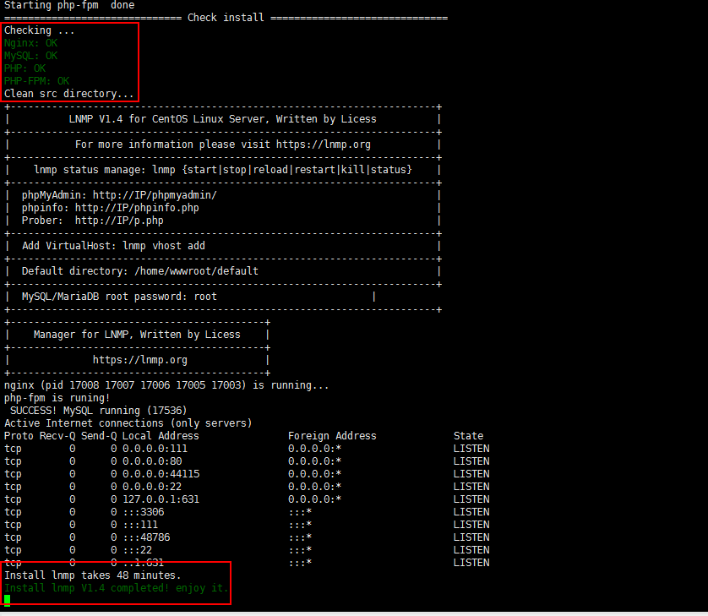

并且Nginx、MySQL、PHP都是running，80和3306端口都存在，并提示安装使用的时间及Install lnmp V1.4 completed! enjoy it.的话，说明已经安装成功

六、**安装失败**

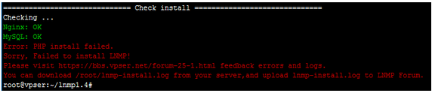

如果出现类似上图的提示，有一个没安装成功表明安装失败！！需要用[winscp](http://www.vpser.net/manage/winscp.html)或其他类似工具，将/root目录下面的lnmp-install.log下载下来，到[LNMP支持论坛](http://bbs.vpser.net/forum-25-1.html)发帖注明你的系统发行版名称及版本号、32位还是64位等信息，并将lnmp-install.log压缩以附件形式上传到论坛，我们会通过日志查找错误，并给予相应的解决方法

备注:

查看安装信息

